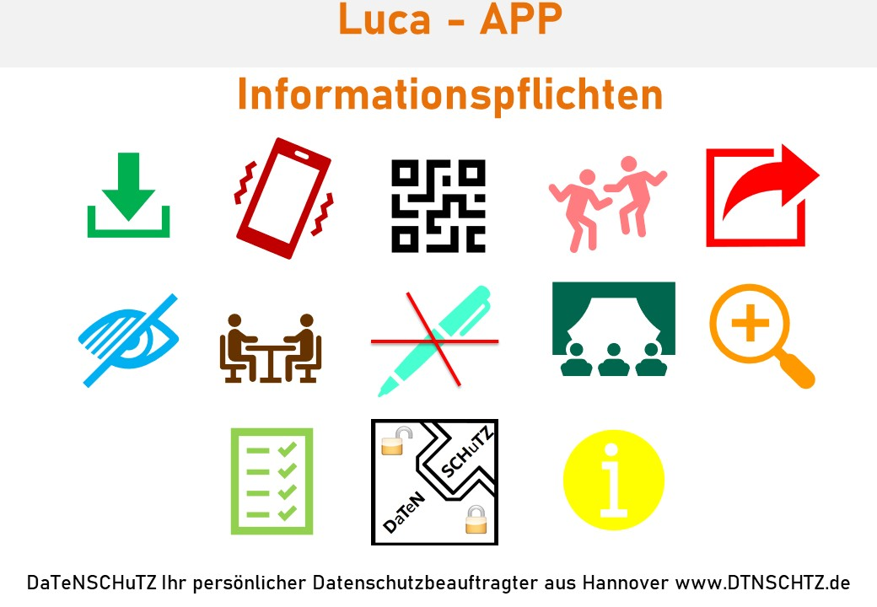

https://www.dtnschtz.de/muster-luca-app-informationspflichten/
Stand 20.März 2022: Aus dem aktuellen Infektionsschutzgesetz, insbesondere §28a(1) 17, geht hervor, dass die Kontaktdaten nur für die "Dauer der Feststellung der epidemischen Lage von nationaler Tragweite...." erfasst werden müssen.
Stand 20.März 2022 ist diese NICHT festgestellt, somit besteht KEINE PFLICHT MEHR Kontaktdaten zu erfassen. Als Rechtsgrundlage kommt die gesetzliche Pflicht nicht mehr infrage.
Sie könnten die Kontaktdaten aufgrund des Hausrechtes verlangen.
Nutzen Sie dazu, andere von mir bereitgestellte Muster
https://www.dtnschtz.de/category/muster/
Die Luca APP ist NICHT MEHR für die Kontaktnachverfolgung geeignet, da die Gesundheitsämter die Daten von der Luca APP NICHT MEHR zur Kontaktnachverfolgung nutzen können.
Wenn Sie anderer Meinung sind, so bitte ich um einen Hinweis per
Telefon 0511 55 19 11 Lorenz Macke
oder
https://www.dtnschtz.de/datenschutzkontaktformular/
Danke für den Besuch meiner Webseite.
Mit freundlichen Grüßen aus Hannover
Lorenz Macke

